GOGODEV_2022_04_22_[Taller - Bootcamp] #9 Crear Página web responsive con HTML5 y CSS3 2022.mp4

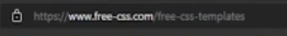

Abreviatura

! //genera una estructura básica de HTML

link:css //genera la importación de la hoja de estilos

section*5 //genera cinco <section></section>

li*5>a // genera cinco--- <li><a href=""></a></li>

h1.card*5 // genera cinco--- <h1 class="card"></h1>

alt y click en varios elementos y después escribir se van a modificar

shift + alt

lorem //abreviatura para llenar con texto un párrafo

CSS COURSE

Html-5 //abreviatura en el ide para generar una estructura básica de html5

CCS inline // es cuando se aplica un estilo en la misma línea del componente

 <h1 style="color: blue;">Hello World</h1>

Otra forma es dentro del head

<head>

…

<style>

        h1{

            color: red;

        }

    </style>

…

</head>

Link:css // snippet para generar la importación de archivos css

<link rel="stylesheet" href="style.css">

Al css se le llaman estilos en cascadas

TIPOS DE SELECTORES:

1. Etiqueta:   
   Ej: h1 p
2. Clase
3. Identificadores(id(#)): Son nombres únicos que le damos al componente  
   Se utiliza # (Hastag o almohadilla ) para utilizarlo en la hoja de estilos

Con la coma va a definir los componentes que se le van a aplicar el mismo conjunto de reglas:

h1,

h2,

h3, .title {

    color: blueviolet;

}

ANIDAMIENTO

.card a {

    color: red;

}

div ul li a {

    color: red;

}

SELECTOR DE ATRIBUTO (cambiar estilo según el valor de una propiedad o a que tenga esa propiedad)

Se le aplicará al componente que contenga el atributo href:

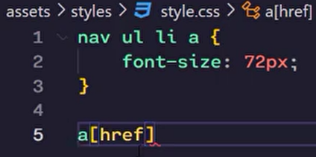

Se le aplicará al componente que contenga el atributo href y tenga el valor “/”:

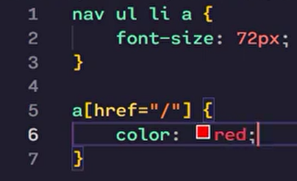

SELECTOR * (WILDCARD) APLICA A TODA NUESTRA PÁGINA

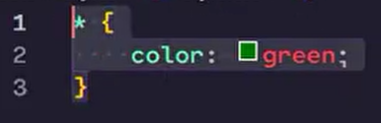

JERARQUÍA

!important /*Obliga que la regla se aplique por encima de las demás sin importar la jerarquía */

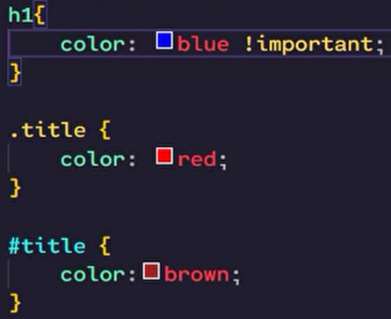

SEUDO SELECTOR O SEUDO CLASE (Aplicar estilos distintos en función de un estado de un elemento)

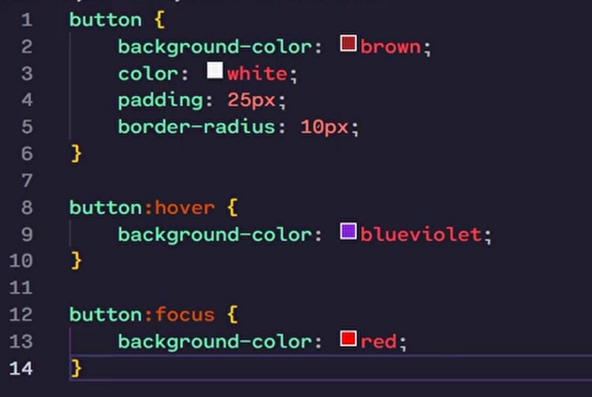



%

Porcentaje del elemento respecto a su padre

PX

Fuerza una dimensión

MEDIDAS VIEWPORT

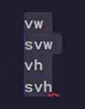

vw

Es un porcentaje con respecto a la **anchura** total de la ventana del navegador

Vw

Es un porcentaje con respecto a la **altura** total de la ventana del navegador

El elemento hijo cuando se le asigna una anchura superior al padre siempre lo sobrepasa. Ignora las dimensiones del elemento padre y hace un overflow(Se sale de las dimensiones del elemento padre)

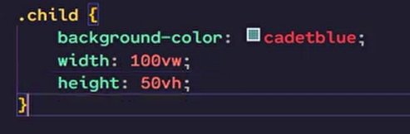

svw (Small ViewPort Width)

Son cuando estamos navegando a través de un dispositivo móvil.

Las dimensiones que utiliza es el total de la pantalla del dispositivo móvil.



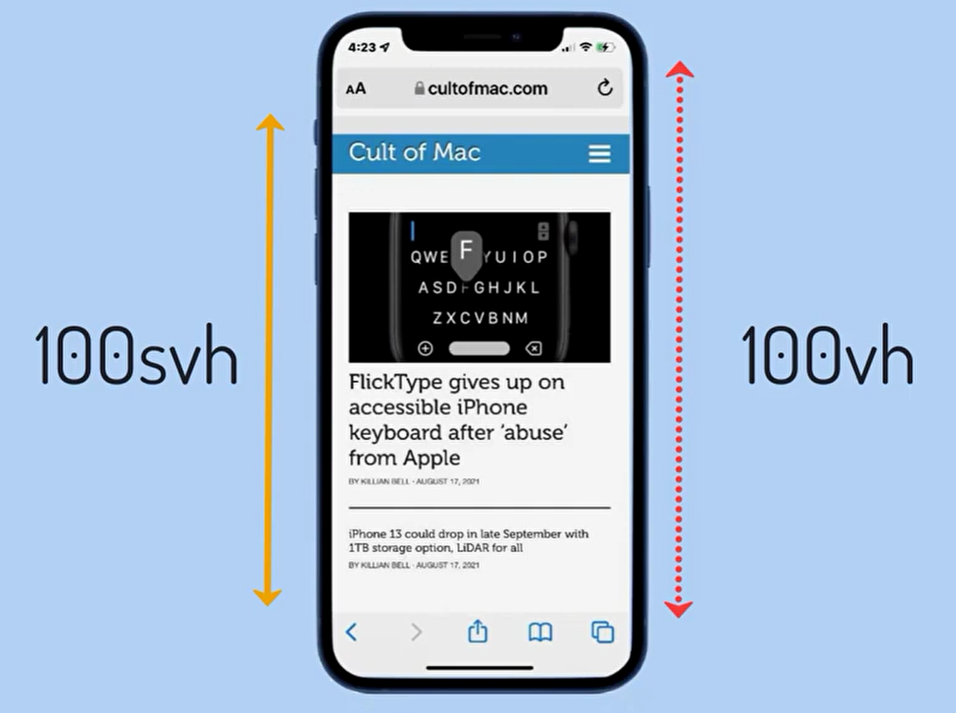

DIMENSIONES DEL COLOR



HEXADECIMAL



RE GREEN BLUE



SE PUEDEN AÑADIR DOS NÚMEROS O LETRAS AL FINAL PARA DESIGNAR LA OPACIDAD



Hay extensiones que se instalan en la tienda del navegador que se llaman color picker

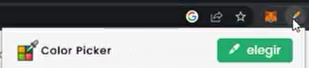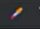

RGB



CANTIDAD DE COLOR 0-255





HSL





Medidas de Texto

em y rem

Em: tiene como referencia el tamaño del elemento a que se aplica con respecto al tamaño de la fuente

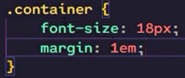

El margen va a ser 18px

Si se usa 2em el margen va a ser 2*18

REM

Tiene como referencia el tamaño general de la fuente de nuestro html

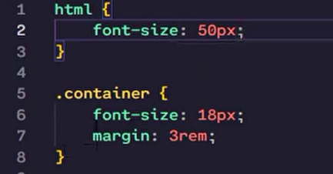

El margen del container será 50*3

La r en rem es de root

**SISTEMAS DE CAJAS EN CSS**

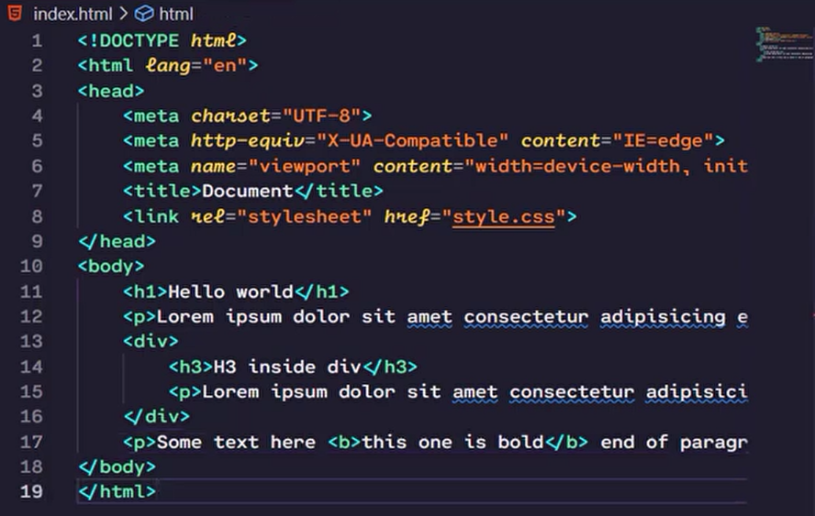

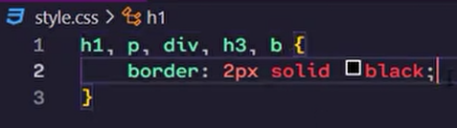

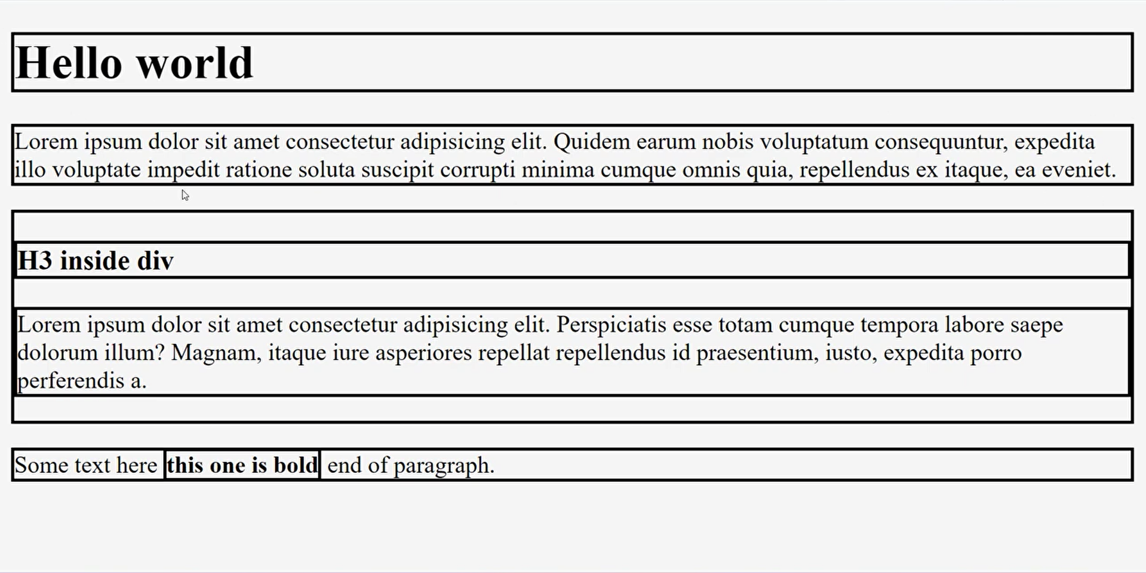

**Podemos modificar el comportamiento de las cajas a través de la propiedad display:**

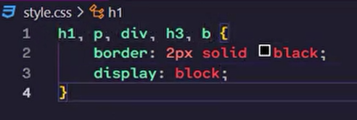

**Todas las etiquetas se van aplicar en bloque**

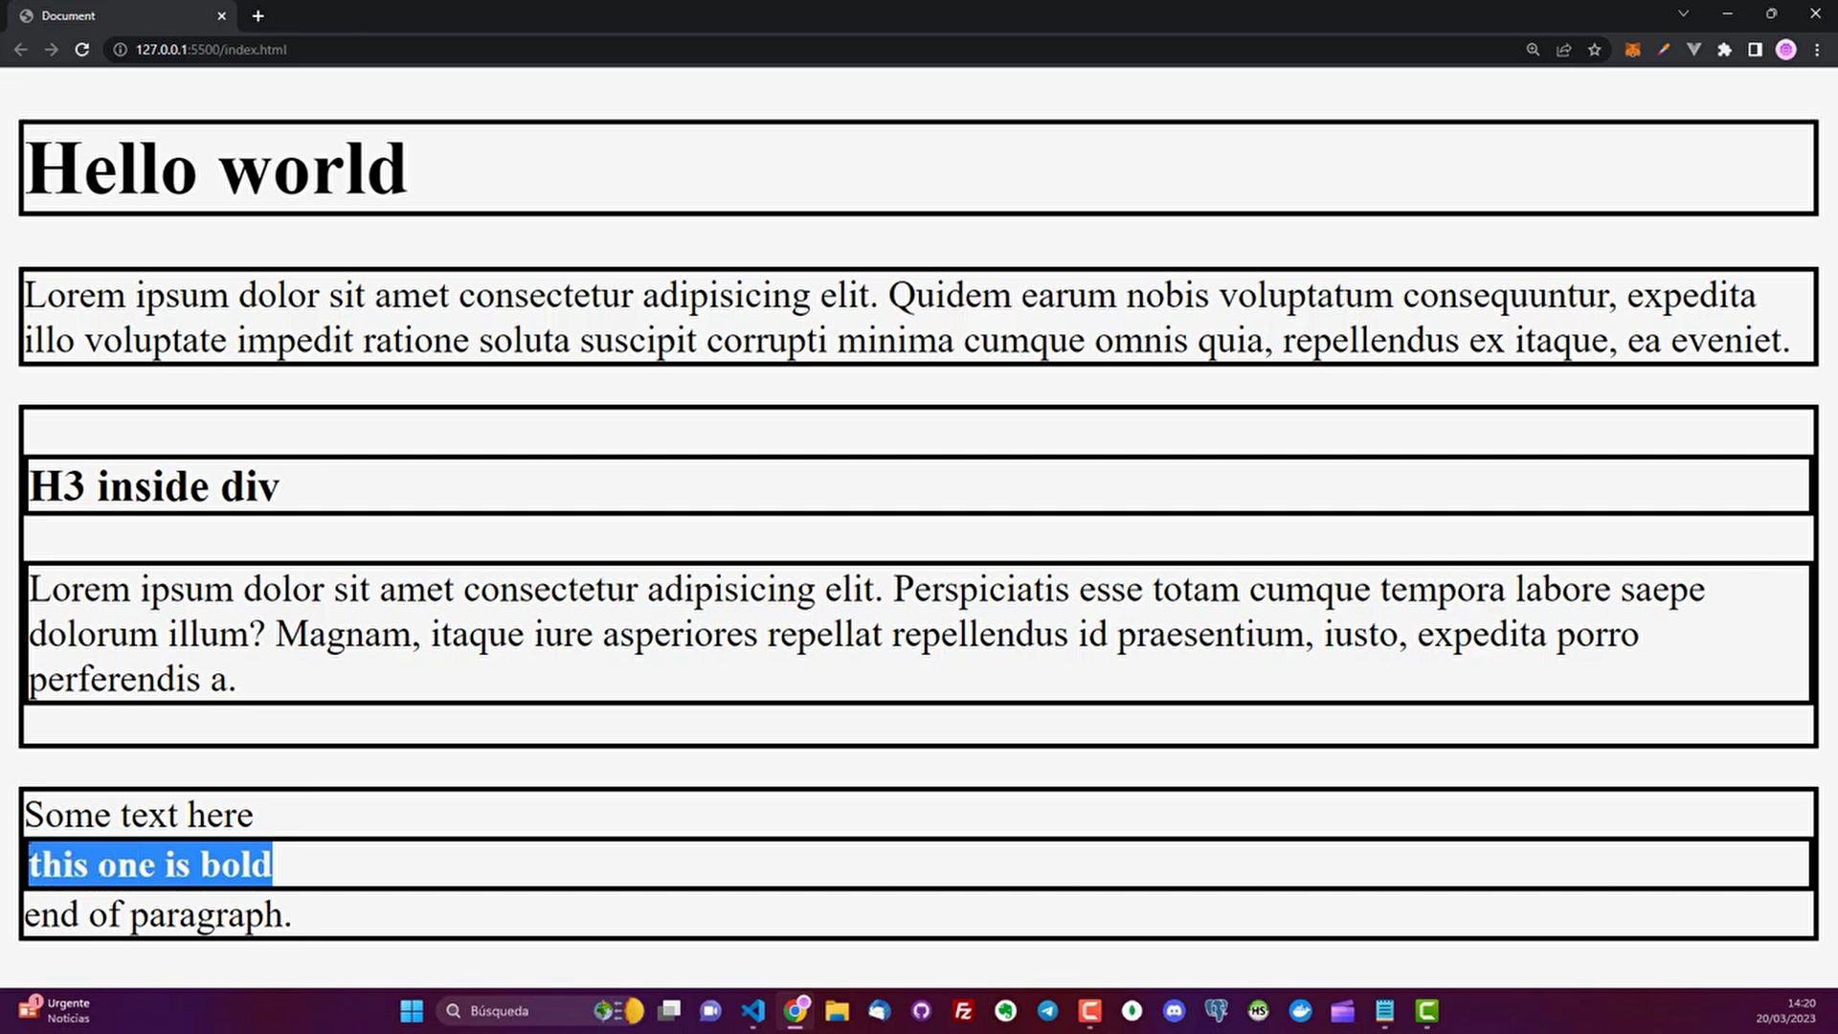

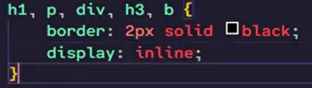

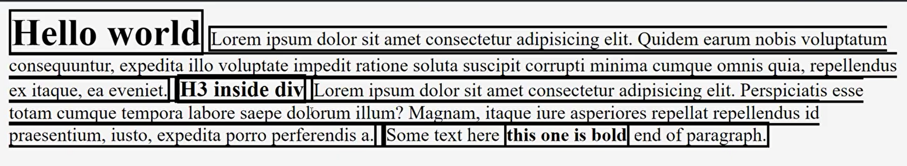

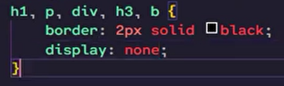

**No se muestra nada del contenido con display: none;**

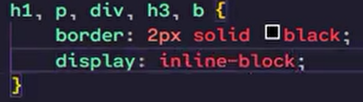

**Se comporta como un inline con las cajas que la rodean. para todo lo demás se va a comportar como un elemento de bloque**

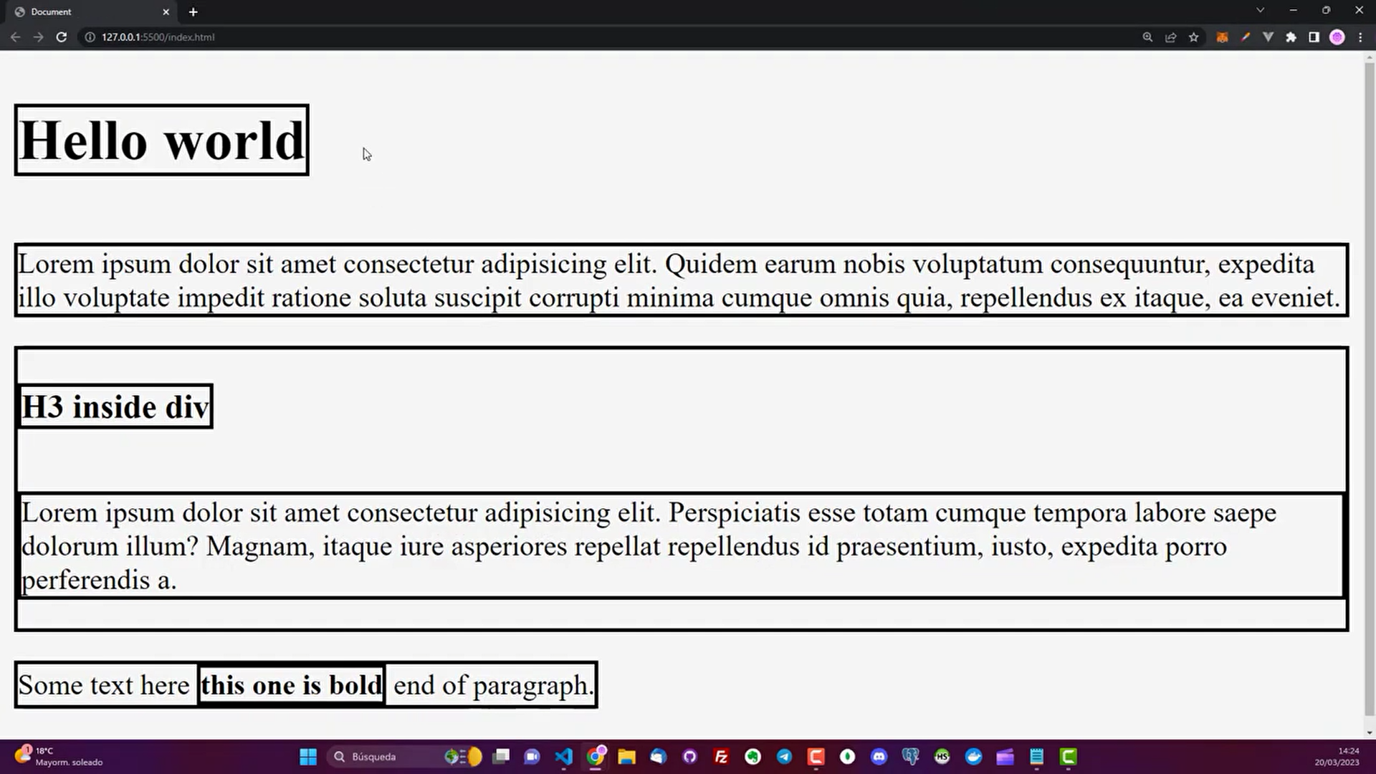

**SANGRADOS O MÁRGENES(del borde de la caja al exterior named margin)**

**Desde el borde de la caja hacia el interior is named padding**

**Para establecer el margin y el padding se puede utilizar cualquier medida: % px em rem**

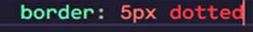**Borde Puntiado**

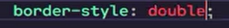 **Aparecen todos los estilos de bordes**

** Solo el borde superior**

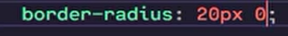**Al igual que el border; se puede elegir también que bordes se van a redondear**

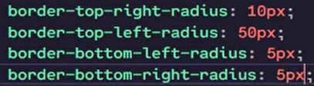

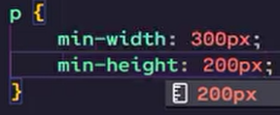



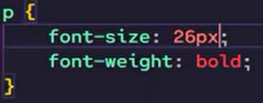

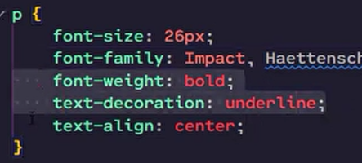

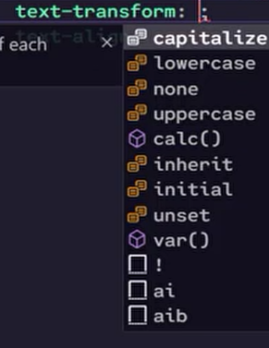

**h1:hover{**

**text-decoration: underline ;**

**text-decoration-thickness: 10px;**

**}**

**Posicionamiento clásico**

**Static : posicionamiento por defecto de todos los componentes**

**No se pueden modificar con los modificadores top left right bottom**

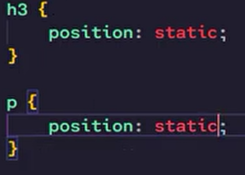

**Position: realtive;**

**Se ubica por defecto en su posición natural**

**A diferencia de static se puede modificar su posición.**

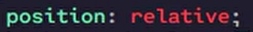

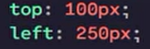**100 px desde arriba y 250px desde la izquierda**



**Position: absolute;**

**También admite los modificadores top left right bottom**

**No se va a ubicar por defecto a su posición natural; se va ubicar en la posición indicada de su elemento padre que no tenga un posición estática**

**Si no encuentra un elemento padre que no sea estático se posicionará con respecto al body**

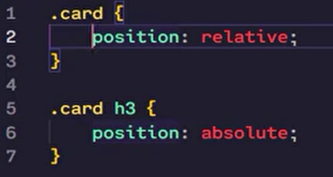

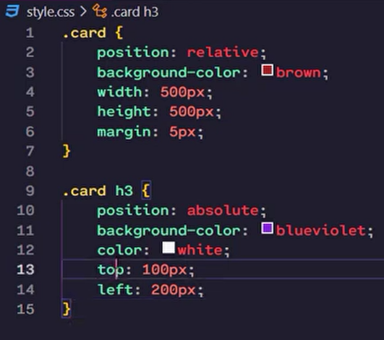

**Posision: Fixed;**

**No va a tomar como referencia a su elemento padre; siempre va a tomar como referencia el body**

**Position: Inherit**

**Va a heredar el tipo de posición de su elemento padre; si su padre es relativo este elemento se vuelve relativo**

**Position: Sticky; (Pegajoso)**

**Que se ubica y se pega a una zona de la pantalla**

**Se comporta primero como relativa; pero después de comporta de forma fija**

**(cómo los menus)**

**Mantiene su posición respecto a elemento padre**

**Position: Float;**

**El elemento se va a posicionar lo más a la derecha posible con respecto a su elemento padre o lo más a la izquierda**

**float: right; /*El elemento va a estar flotando a la derecha*/**

**float: left;**

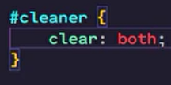**Limpiar ambos lados de elementos flotantes**

**Background-image: url (‘ ’); /*Por defecto la imagen de fondo va a estar desbordando el componente y la otra parte no se ve*/**

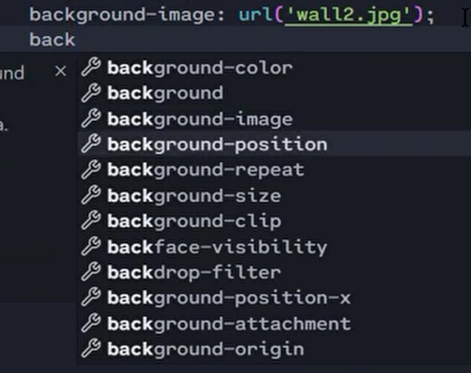

**Background-position: 50%; /*Va a permitir modificar la posición del fondo con respecto a su posición inicial*/**

**Background-repeat: no-repeat; /*Definir el comportamiento para cuando la imagen es de tamaño menor*/**

**Background-size: cover; /*Es el más usado; cover: es para que cubra todo el espacio; no se prioriza que la imagen se ve completa*/**

**Background-size: contain; /*Asegurarse que la imagen se contenida dentro de nuestro recuadro; se prioriza que la imagen se ve completa */**

**DEGRADADOS**

**En google css gradient generator**

[**https://cssgradient.io/**](https://cssgradient.io/)

**background: radial-gradient(circle, rgba(63,94,251,1) 0%, rgba(252,70,107,1) 100%);**

**LISTAS (VIÑETA(bULLET-POINT))**

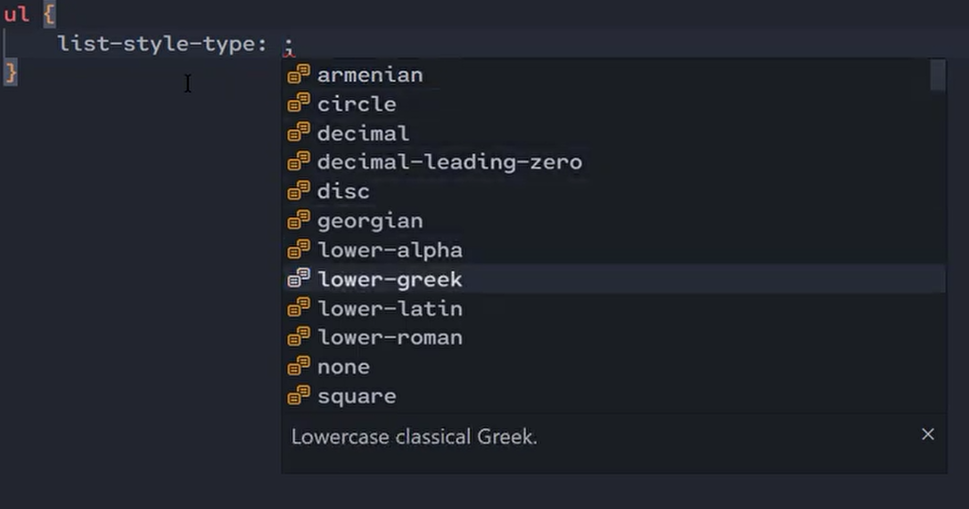

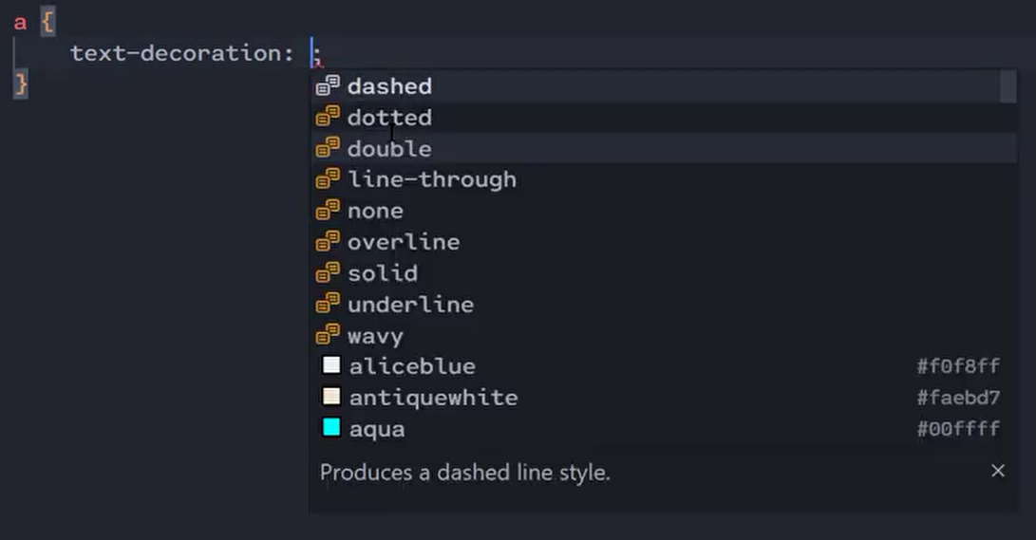

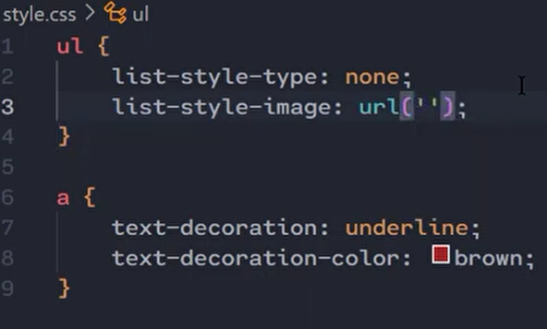

**cursor: pointer; /*Enlace*/**

**Overflow**

**Overflow: hidden;**

**overflow: scroll;**

**overflow-y: scroll;**

**Z-Index (Para cuando las cajas se solapan; cuál se ve por delante de la otra)**

**z-index: 1; /*mientras más alto el número más prioridad*/ Se utiliza generalmente en los menús**

**TIPOGRAFÍA**

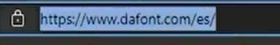

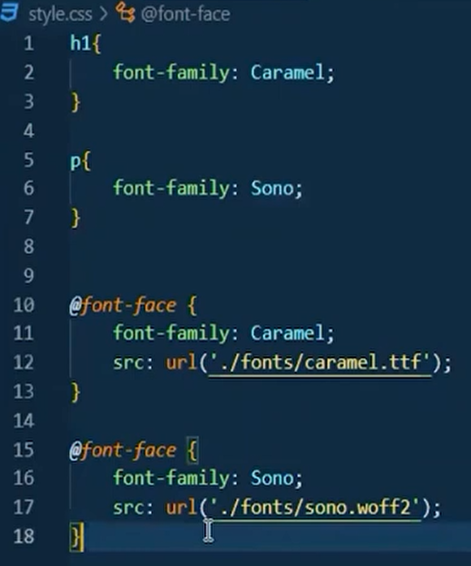

**VARIABLES**

**Las variables tienen que comenzar con: --**

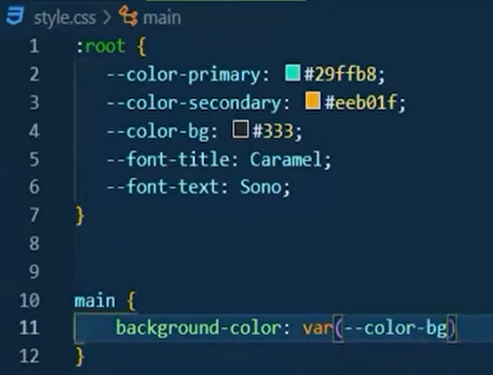

Para resetear todos los margin y padding

